Git常用操作命令：

1) 远程仓库相关命令

检出仓库：$ git clone git://github.com/jquery/jquery.git

查看远程仓库：$ git remote -v

添加远程仓库：$ git remote add [name] [url]

删除远程仓库：$ git remote rm [name]

修改远程仓库：$ git remote set-url --push [name] [newUrl]

拉取远程仓库：$ git pull [remoteName] [localBranchName]

推送远程仓库：$ git push [remoteName] [localBranchName]

*如果想把本地的某个分支test提交到远程仓库，并作为远程仓库的master分支，或者作为另外一个名叫test的分支，如下：

$git push origin test:master // 提交本地test分支作为远程的master分支

$git push origin test:test // 提交本地test分支作为远程的test分支

2）分支(branch)操作相关命令

查看本地分支：$ git branch

查看远程分支：$ git branch -r

创建本地分支：$ git branch [name] ----注意新分支创建后不会自动切换为当前分支

切换分支：$ git checkout [name]

创建新分支并立即切换到新分支：$ git checkout -b [name]

删除分支：$ git branch -d [name] ---- -d选项只能删除已经参与了合并的分支，对于未有合并的分支是无法删除的。如果想强制删除一个分支，可以使用-D选项

合并分支：$ git merge [name] ----将名称为[name]的分支与当前分支合并

创建远程分支(本地分支push到远程)：$ git push origin [name]

删除远程分支：$ git push origin :heads/[name] 或 $ gitpush origin :[name]

*创建空的分支：(执行命令之前记得先提交你当前分支的修改，否则会被强制删干净没得后悔)

$git symbolic-ref HEAD refs/heads/[name]

$rm .git/index

$git clean -fdx

3）版本(tag)操作相关命令

查看版本：$ git tag

创建版本：$ git tag [name]

删除版本：$ git tag -d [name]

查看远程版本：$ git tag -r

创建远程版本(本地版本push到远程)：$ git push origin [name]

删除远程版本：$ git push origin :refs/tags/[name]

合并远程仓库的tag到本地：$ git pull origin --tags

上传本地tag到远程仓库：$ git push origin --tags

创建带注释的tag：$ git tag -a [name] -m 'yourMessage'

4) 子模块(submodule)相关操作命令

添加子模块：$ git submodule add [url] [path]

如：$git submodule add git://github.com/soberh/ui-libs.git src/main/webapp/ui-libs

初始化子模块：$ git submodule init ----只在首次检出仓库时运行一次就行

更新子模块：$ git submodule update ----每次更新或切换分支后都需要运行一下

删除子模块：（分4步走哦）

1) $ git rm --cached [path]

2) 编辑“.gitmodules”文件，将子模块的相关配置节点删除掉

3) 编辑“ .git/config”文件，将子模块的相关配置节点删除掉

4) 手动删除子模块残留的目录

5）忽略一些文件、文件夹不提交

在仓库根目录下创建名称为“.gitignore”的文件，写入不需要的文件夹名或文件，每个元素占一行即可，如

target

bin

*.db

=====================

Git 常用命令

git branch 查看本地所有分支

git status 查看当前状态

git commit 提交

git branch -a 查看所有的分支

git branch -r 查看本地所有分支

git commit -am "init" 提交并且加注释

git remote add origin git@192.168.1.119:ndshow

git push origin master 将文件给推到服务器上

git remote show origin 显示远程库origin里的资源

git push origin master:develop

git push origin master:hb-dev 将本地库与服务器上的库进行关联

git checkout --track origin/dev 切换到远程dev分支

git branch -D master develop 删除本地库develop

git checkout -b dev 建立一个新的本地分支dev

git merge origin/dev 将分支dev与当前分支进行合并

git checkout dev 切换到本地dev分支

git remote show 查看远程库

git add .

git rm 文件名(包括路径) 从git中删除指定文件

git clone git://github.com/schacon/grit.git 从服务器上将代码给拉下来

git config --list 看所有用户

git ls-files 看已经被提交的

git rm [file name] 删除一个文件

git commit -a 提交当前repos的所有的改变

git add [file name] 添加一个文件到git index

git commit -v 当你用－v参数的时候可以看commit的差异

git commit -m "This is the message describing the commit" 添加commit信息

git commit -a -a是代表add，把所有的change加到git index里然后再commit

git commit -a -v 一般提交命令

git log 看你commit的日志

git diff 查看尚未暂存的更新

git rm a.a 移除文件(从暂存区和工作区中删除)

git rm --cached a.a 移除文件(只从暂存区中删除)

git commit -m "remove" 移除文件(从Git中删除)

git rm -f a.a 强行移除修改后文件(从暂存区和工作区中删除)

git diff --cached 或 $ git diff --staged 查看尚未提交的更新

git stash push 将文件给push到一个临时空间中

git stash pop 将文件从临时空间pop下来

---------------------------------------------------------

git remote add origin git@github.com:username/Hello-World.git

git push origin master 将本地项目给提交到服务器中

-----------------------------------------------------------

git pull 本地与服务器端同步

-----------------------------------------------------------------

git push (远程仓库名) (分支名) 将本地分支推送到服务器上去。

git push origin serverfix:awesomebranch

------------------------------------------------------------------

git fetch 相当于是从远程获取最新版本到本地，不会自动merge

git commit -a -m "log_message" (-a是提交所有改动，-m是加入log信息) 本地修改同步至服务器端 ：

git branch branch_0.1 master 从主分支master创建branch_0.1分支

git branch -m branch_0.1 branch_1.0 将branch_0.1重命名为branch_1.0

git checkout branch_1.0/master 切换到branch_1.0/master分支

du -hs

-----------------------------------------------------------

mkdir WebApp

cd WebApp

git init

touch README

git add README

git commit -m 'first commit'

git remote add origin git@github.com:daixu/WebApp.git

git push -u origin master

git删除远端分支方法：

git push origin --delete <branchName>

删除tag

git push origin --delete tag <tagname>

可以使用这种语法，推送一个空分支到远程分支，其实就相当于删除远程分支：

git push origin :<branchName>

这是删除tag的方法，推送一个空tag到远程tag：

1

2

git tag -d <tagname>

git push origin :refs/tags/<tagname>

更新远端分支情况

git fetch -p

查看所有分支

git branch -a

查看分支情况

git status

但需要回滚时候执行顺序是 先使用git reflog 查看之前推送的head number

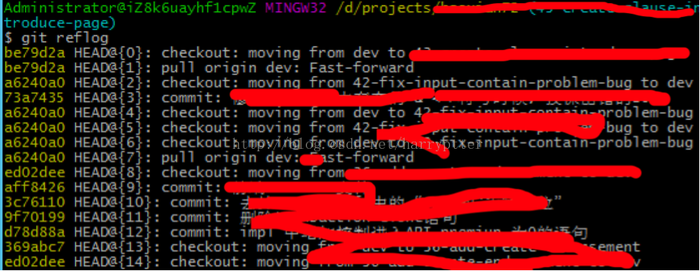

然后使用

git reset --hard + 需要回滚版本的head number

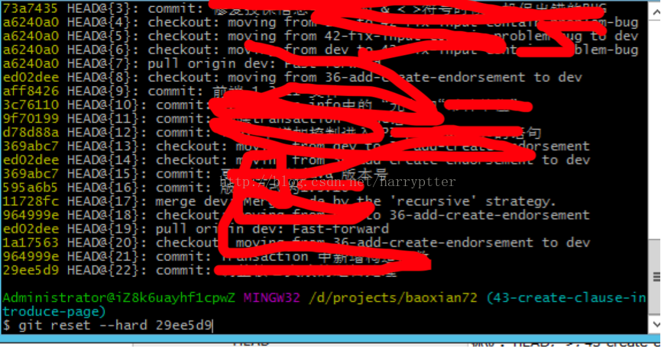

如果需要提交的时候 使用强制提交命令

git push -f origin master